SOLUZIONI QUANTISTICO-CLASSICHE PER OTTIMIZZAZIONE E RILEVAZIONE DI ANOMALIE: NUOVI FRAMEWORK PER LA COMPUTAZIONE NISQ

Leonardo Lavagna, Andrea Ceschini, Simone Piperno, Marco Casalbore, Antonello Rosato, Massimo Panella

Dipartimento di Ingegneria dell’Informazione, Elettronica e Telecomunicazioni (DIET)
Università degli Studi di Roma “La Sapienza”
Via Eudossiana, 18, 00184 Roma

Il calcolo quantistico, nella sua fase attuale caratterizzata da dispositivi Noisy Intermediate-Scale Quantum (NISQ) [1], sta mostrando un potenziale crescente nella risoluzione di problemi di ottimizzazione combinatoria e apprendimento automatico, tipicamente difficili da scalare con approcci classici [2]. L’emergere di algoritmi variazionali, come il Quantum Approximate Optimization Algorithm (QAOA) e le Quantum Neural Networks (QNN), ha aperto la strada a nuove architetture ibride che uniscono la potenza espressiva del machine learning con l’efficienza esplorativa dei circuiti quantistici [2], [3]. In questo contesto, l’utilizzo di rappresentazioni binarie (QUBO) e di matrici unitarie parametrizzate nello spazio di Hilbert che codifica i problemi da risolvere rappresenta un elemento chiave per costruire pipeline robuste con l’attuale hardware quantistico [4].
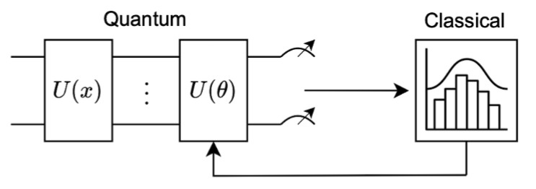
Figura 1 - Esempio di QNN basata su un circuito variazionale dato da un blocco di matrici unitarie U(x) di codifica dei dati e un blocco di matrici unitarie parametrizzate U(Θ) che rappresenta gli step (addestrabili) di elaborazione. Dall’evoluzione U(x)U(Θ) si estraggono i risultati tramite delle misure che restituiscono una distribuzione di probabilità che può essere classicamente analizzata per modificare i parametri con un ciclo di feedback. Il QAOA ha la stessa struttura dove U(x)U(Θ) è l’evoluzione problema-specifica identificata da un opportuno modello di Ising.
All’interno di questo quadro si inseriscono tre filoni applicativi sinergici, volti a esplorare le connessioni tra ottimizzazione, apprendimento automatico e calcolo quantistico: la rilevazione di anomalie in serie temporali, l’ottimizzazione su strutture a grafo, e la crittografia in ambienti classico-quantistici.
Nel primo ambito è stato sviluppato un framework ibrido per la rilevazione di anomalie in serie temporali, basato su una formulazione QUBO e risolto tramite QAOA [5]. Il modello consente di integrare metodi statistici in una funzione obiettivo quantistica, identificando anomalie anche in dati rumorosi o scarsamente etichettati, con applicazioni nei settori industriale, biomedicale ed energetico. L’approccio, oltre a garantire competitività con i metodi tradizionali, sfrutta le caratteristiche del calcolo quantistico per esplorare simultaneamente molteplici soluzioni.
Parallelamente, è stata studiata l’influenza delle simmetrie nei grafi sul comportamento del QAOA nella risoluzione di problemi MaxCut, prototipi di problemi NP-hard [6]. Analizzando perturbazioni minime su grafi noti, si sono evidenziate correlazioni tra simmetrie, spettro e performance algoritmica. Ciò ha portato allo sviluppo di euristiche per la semplificazione dei circuiti e per il trasferimento di parametri ottimali da istanze semplici a più complesse, abilitando strategie di addestramento ricorsivo.
In ambito crittografico, è stato analizzato il compromesso tra sicurezza ed efficienza nei crittosistemi, modellando l’interazione tra circuiti booleani e quantistici in schemi basati su funzioni botola. Attraverso una reinterpretazione quantistica delle costruzioni classiche, sono state studiate condizioni di sicurezza su dispositivi NISQ, incluse varianti basate su quantum walks e Grover search [7], [8]. I risultati ottenuti sono stati poi estesi a modelli variazionali, evidenziando nuovi scenari di resilienza e vulnerabilità computazionale.
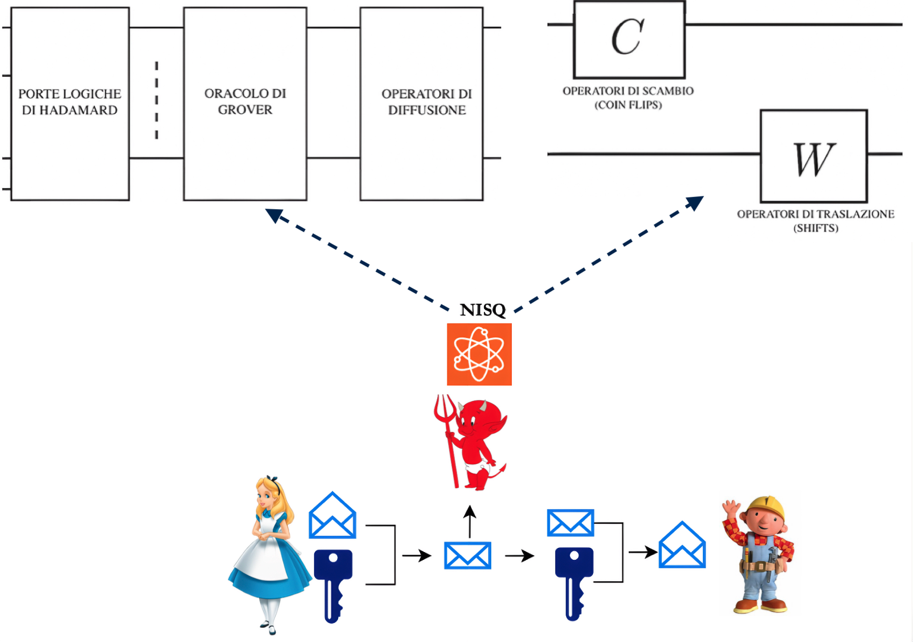
Figura 2 - Circuiti quantistici (in alto) relativi ad un algoritmo per attaccare con dispositivi NISQ un sistema di cifratura-decifratura simmetrico (in basso) in cui Alice e Bob si scambiano messaggi cifrati e decifrati con la stessa chiave privata. Un attaccante con accesso a dispositivi quantistici attuali può utilizzare o un circuito variazionale (in alto a sinistra), oppure una passeggiata quantistica (quantum walk, in alto a destra). In entrambi i casi l’attacco, essendo basato su dispositivi NISQ, può produrre risultati poco robusti, non comparabili con sofisticate metodologie di attacco classiche.
Come studio complementare, è stato realizzato un tutorial dedicato alla teoria delle perturbazioni per l’equazione di Schrödinger unidimensionale [9]. Il lavoro, pensato per ingegneri e ricercatori, fornisce una trattazione chiara e applicativa dei metodi perturbativi diretti e indiretti, con esempi su potenziali quantistici classici e distribuzioni generalizzate come la delta di Dirac. Oltre al valore formativo, l’obiettivo è fornire strumenti analitici applicabili agli algoritmi precedentemente discussi, ad esempio per analizzare l’effetto di perturbazioni su strutture QUBO o su grafi, e guidare l’adattamento di circuiti variazionali in presenza di deviazioni controllate.
I risultati, sviluppati nell’ambito del “Centro Nazionale per HPC, Big Data e Computazione Quantum” (Spoke 10), mostrano come un approccio integrato – basato su metodi teorici rigorosi e tecnologie computazionali avanzate – possa offrire soluzioni efficaci a sfide emergenti in ottimizzazione, sicurezza, machine learning e quantum education. In particolare, si evidenzia una traiettoria di ricerca interdisciplinare che unisce teoria, algoritmi e modellazione, con forti ricadute nel settore elettrotecnico. La crescente complessità di sistemi come reti elettriche intelligenti, dispositivi embedded e architetture edge richiede infatti strumenti adattivi, scalabili e robusti. Le architetture ibride quantistico-classiche qui proposte, unite a una formalizzazione matematica solida, offrono nuove prospettive per l’analisi, la diagnostica e l’ottimizzazione di sistemi elettronici complessi, rappresentando un’opportunità concreta per la ricerca applicata e l’innovazione industriale nell’ingegneria dell’informazione.

Riferimenti bibliografici
[1] J. Preskill. “Quantum Computing in the NISQ era and beyond”. Quantum 2 p. 79. 2018.
[2] A. Montanaro. “Quantum algorithms: An overview”. npj Quantum Information 2. 2015
[3] M. Panella, G. Martinelli. "Neural networks with quantum architecture and quantum learning". International Journal of Circuit Theory and Applications. 39: 61–77. 2011
[4] M. Benedetti et al. “Parameterized quantum circuits as machine learning models”. Quantum Science and Technology 4.4 p. 043001. 2019.
[5] V. Chandola, A. Banerjee, and V. Kumar, “Anomaly detection: A survey”. ACM computing surveys (CSUR), vol. 41, no. 3, pp. 1–58. 2009.
[6] B. Lodewijks, “Mapping np-hard and np-complete optimisation problems to quadratic unconstrained binary optimisation problems”. ArXiv. 2019.
[7] R. Gennaro, Y. Gertner, J. Katz, and L. Trevisan, “Bounds on the efficiency of generic cryptographic constructions”. SIAM Journal on Computing, vol. 35, no. 1, pp. 217–246. 2005.
[8] A. Nayebi, S. Aaronson, A. Belovs, and L. Trevisan, “Quantum lower bound for inverting a permutation with advice”. Arxiv. 2015.
[9] T. Kato, “Perturbation Theory for Linear Operators”. Springer Vol. 13 in the series: Grundlehren der mathematischen Wissenschaften. 2nd ed. 1995.

